**Беседа с детьми: «Как началась Великая Отечественная война»**

**Провела воспитатель: Сморж А. А.**

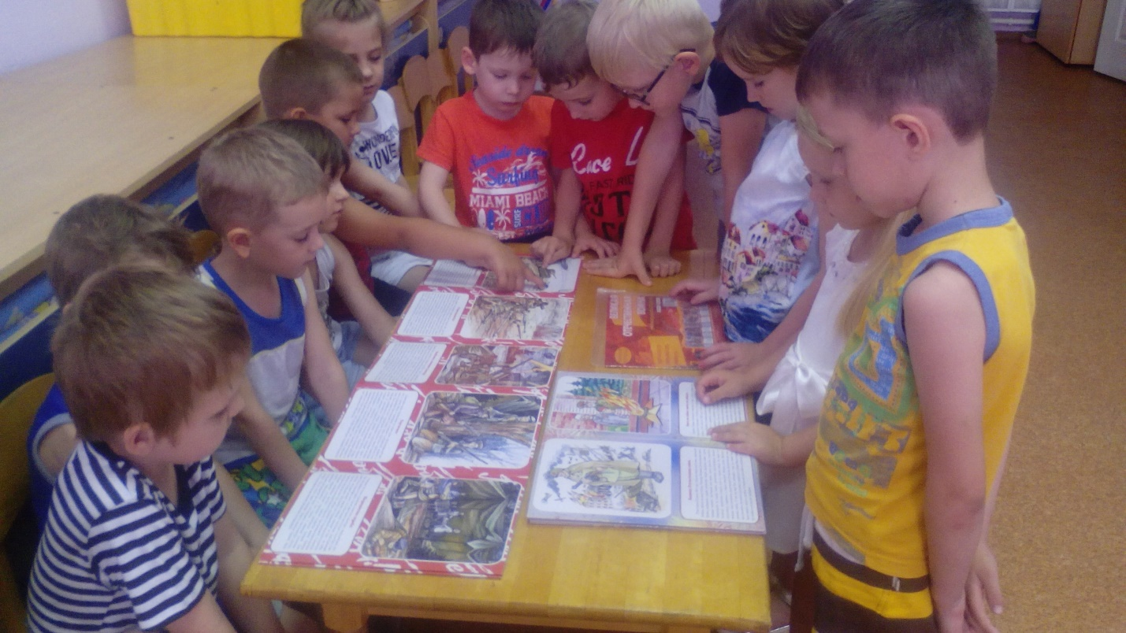

Дорогие ребята,  вы родились и живете в мирное время и не знаете, что такое война. Но не все могут испытывать такое счастье. Во многих местах нашей Земли происходят военные конфликты, в которых погибают люди, разрушаются жилые дома, промышленные здания и т.д. Но это не идет ни в какое сравнение с тем, какой была Вторая мировая война.

**Вторая мировая война**- самая крупная война в истории человечества. Она была развязана Германией, Италией и Японией. В эту войну было втянуто 61 государство (14 государств на стороне фашистской Германии, 47 - на сто­роне России).

Всего в войне участвовало 1,7 млрд человек или 80% всего населения Земли, т.е. из каждых 10 человек в войне участвовало 8. Поэтому такую войну и называют мировой. В армиях всех стран участвовало 110 млн человек. Вторая мировая война продолжалась 6 лет -с 1 сентября 1939г. по 9 мая 1945г.

Нападение Германии на Советский Союз было неожиданным. Был нанесен удар неведомой силы. Гитлер напал на Советский Союз (Так раньше называлось наше Отечество) сразу на большом пространстве — от Балтийского моря до Карпатских гор (почти по всей нашей Западной границе). Его войска пересекли нашу границу. Тысячи и тысячи орудий открыли огонь по мирно спящим селам, и городам, самолеты врага стали бомбить железные дороги, вокзалы, аэродромы. Для войны с Россией Германия подготовила огромную армию. Гитлер хотел превратить население нашей Родины в рабов и заставить их работать на Германию, хотел уничтожить науку, культуру, искусство, запретить образование в России.

Долгие годы продолжалась кровавая война, но враг был разгромлен.

Великая Победа, которую одержали во Второй мировой войне над фашистской Германией наши дедушки и бабушки не имеет аналогов в истории.

9 мая 1945 года для России навечно стало великой датой. Ради этого счастливого дня погибли миллионы человек, сражаясь за свободу России и всего мира. Мы никогда не забудем тех, кто горел в танках, кто бросался из окопов под ураганный огонь, кто грудью ложился на амбразуру, кто не пожалел своей жизни и все одолел. Не ради наград, а ради того, чтобы мы с вами, ребята , могли жить, учиться, работать и быть счастливыми!

В памяти народной навечно сохраняются имена героев Великой Отечественной войны.

В этом 2010 году исполняется 65 лет Великой Победе во Второй мировой войне. Называется она **«Великая Победа»**потому, что это победа здравомыслящих людей в самой ужасной мировой войне в истории человечества, которую ему навязал фашизм.

**Почему война называется Великой Отечественной?**

**ВЕЛИКАЯ ОТЕЧЕСТВЕННА ВОЙНА -**самая крупная война в истории человечества. Слово «великий» означает, очень большой, громадный, огромный. В самом деле, война захватила огромную часть территории нашей страны, в ней участвовали десятки миллионов людей, она длилась долгих четыре года, а победа в ней потребовала от нашего народа громадного напряжения всех физических и духовных сил.

Отечественной войной она называется потому, что эта война — справедливая, направленная на защиту своего Отечества. На борьбу с врагом поднялась вся наша огромная страна! Мужчины и женщины, пожилые люди, даже дети ковали победу в тылу и на передовой.

Теперь вы знаете, что одна из самых жестоких и кровопролитных войн в истории России называлась **Великой Отечественной войной**. Победа Красной Армии в этой войне — главное событие в истории России XX века!

Нападение Германии на Советский Союз было неожиданным. В эти июньские дни десятиклассники заканчивали школу, в школах проходили выпускные балы. Юноши и девушки в светлых нарядных одеждах танцевали, пели, встречали рассвет. Они строили планы на будущее, мечтали о счастье и любви. Но война жестоко разрушила эти планы!

22 июня в 12 часов дня министр иностранных дел В.М. Молотов выступил по радио и сообщил о нападении на нашу страну фашисткой Германии. Молодые люди снимали школьную форму, надевали шинели и прямо со школьной скамьи шли на войну, становились бойцами Красной Армии. Бойцов, служивших в Красной Армии, называли красноармейцами.

Каждый день эшелоны увозили бойцов на фронт. Все народы Советского Союза поднялись на борьбу с врагом!

Но в 1941 г. народ всеми силами хотел помочь своей стране, попавшей в беду! И молодые, и пожилые люди рвались на фронт и записывались в Красную Армию. Только в первые дни войны записалось около миллиона человек! У призывных пунктов собирались очереди — люди стремились защищать свое Отечество!

По масштабам человеческих жертв и разрушений эта война превзошла все войны, которые были на нашей планете. Было уничтожено огромное количество людей. На фронтах в боевых операциях было убито свыше 20 млн солдат. В ходе Второй мировой войны погибло около 55 млн человек, из них почти половина — граждане нашей страны.

Ужас и потери Второй мировой войны объединили людей в борьбе против фашизма, и поэтому огромная радость победы охватила в 1945 году не только Европу, но и весь мир.

**9 мая 1945 года для России навечно стало великой датой - ДЕНЬ ПОБЕДЫ над Фашисткой Германией.**

